**基于buildroot系统的RK3588嵌入式板子的操作说明书**

目录

目录 II

第一章 引言 1

1.1编写目的 1

1.2背景 1

1.3定义 1

第二章 整体设计 2

2.1 需求规定 2

2.1.1 功能要求 2

2.1.2 性能要求 2

2.2 运行环境 3

2.2.1 设备 3

2.2.2 操作系统 3

2.2.3 接口 3

2.3结构 4

2.3.1硬件系统的逻辑结构图 4

2.3.2系统的模块分析与设计 5

第三章 硬件的使用 6

3.1 SDK的安装及内核编译 6

3.2RK3588板端环境配置 7

3.3 PC端硬件的控制 12

# 第一章 引言

## 1.1编写目的

此设计说明书是为帮助开发者更快速的上手RK3588嵌入式板子实现代码的转化工作，将.py等类型的代码文件转化为.onnx再由.onnx转化为.rknn模型，目的是完成代码的迁移工作，在明确需求的基础上一步一步实现板子的开发工作，并且预留RS485和232的接口，为进行后面的落地实现做准备。

本概要设计的预期读者为本项目小组的成员以及对RK3588感兴趣以后想对嵌入式板子进行扩展和维护的人员。

## 1.2背景

项目名称：智能水库

项目性质：智能水库泵组优化项目

## 1.3定义

1. VMware Workstation Pro：虚拟机
2. Ubuntu：部署环境
3. Python：开发语言
4. buildroot：板端系统环境
5. SDK：软件开发工具包
6. MobaXterm：多功能的终端仿真器，操作系统

# 第二章 整体设计

## 2.1 需求规定

说明对硬件的主要的输入输出项目、处理的功能性能要求。

### 2.1.1 功能要求

1）RK3588实现功能

a）能够调用水厂泵组的实时数据，分别为泵1，2，3，4的分管压力，总管压力，当前时间段的目标压力和实时流量。

b）能够将数据通过RKNN模型进行推理，推理出下一时刻泵1，2，3，4的最佳功率。

### 2.1.2 性能要求

1）接口兼容性：RK3588设计了一个RS485以及232接口，多种I/O接口，如USB、HDMI等，以连接各种外部设备和传感器。并且支持多种工业通信协议，如Modbus、CAN等。

2）稳定性和可靠性：芯片具备优化的散热设计，可在宽温度范围内稳定运行，并具有抗电磁干扰能力，适应不同工业环境条件。

3）计算性能：芯片采用了瑞芯微RK3588高性能八核处理器，这个处理器包括四个ARM Cortex-A76核心和四个ARM Cortex-A55核心，以及一个独立的NEON协处理器。RK3588拥有6TOPS的超强NPU算力，支持高性能的多线程处理，以支持实时数据分析和机器学习模型的运行。

## 2.2 运行环境

### 2.2.1 设备

普通PC机

### 2.2.2 操作系统

Windows，Linux

### 2.2.3 接口

在windows下进行CH343 串口驱动安装，安装成功后将板子串口与电脑连接，如下图所示

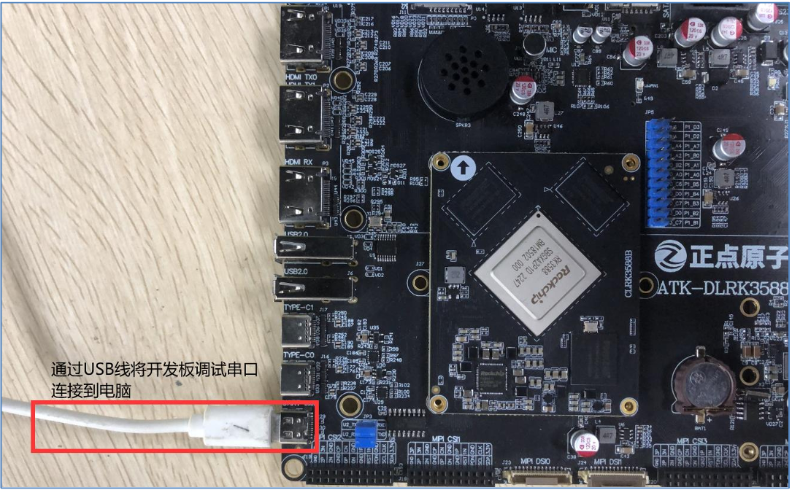

这是前期的调试工作，在后期可直接使用SSH远程连接来进行板子的程序调用，

账号和密码都是root。

## 2.3结构

### 2.3.1硬件连接的逻辑结构图

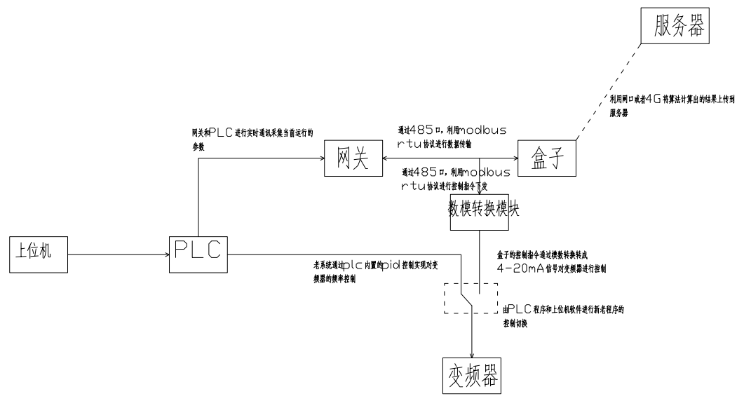

图一 硬件连接逻辑结构图

硬件整体分为盒子与网关和盒子与数模转换器体系两部分，其中：

1. 设计网关与盒子体系的目的是使用盒子通过modbus tcp协议将网关从PLC采集的数据进行调用，并将采集的数据进行推理产生泵1，2，3，4的功率；
2. 盒子与数模转换器体系负责将盒子推理出的泵1，2，3，4的功率转换为4-20mA的模拟电流，通过电流来控制泵的功率变化。

### 2.3.2系统的模块分析与设计

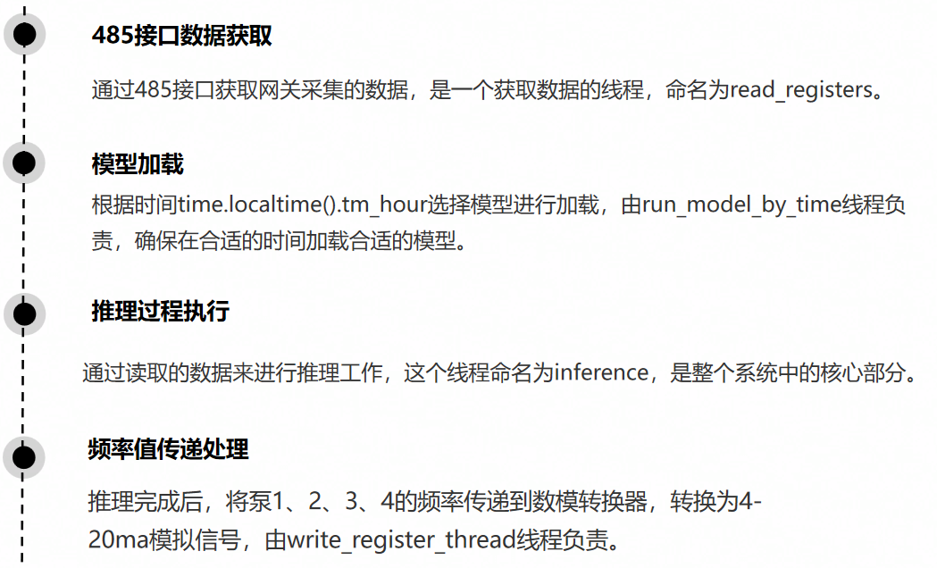

图二 系统功能模块层次图

模型加载算法：

a）模型切换：模型切换主要考虑时间约束。时间约束主要指：由于不同时间段的目标压力值不同，需要将不同目标压力值的推理模型训练出来并且部署进盒子中，在不同的时间段切换不同的推理模型。

b）模型推理：将盒子读取的数据泵1，2，3，4的分管压力，总压力，目标压力和当前流量放入当前时间段的模型进行推理，将推理出来的数据根据数模转换器的要求放入指定的寄存器中。

# 第三章 硬件的使用

## 3.1 SDK的安装及内核编译（该项目中RK3588已完成安装）



首先下载VMware Workstation Pro软件，下载ubuntu镜像，通过VMwate软件打开，利用LINUX下载RK3588所需要的软件包并进行调试之后再将软件通过串口传到板子中。由于使用RK3588，需要涉及到模型的转换工作，在将.onnx文件转换为.rknn文件的过程中需要使用到虚拟机。

1. 进入ubuntu中第一步就是安装RK3588 Linux SDK，首先需要先安装SDK编译环境所依赖的软件包，

sudo apt-get update && sudo apt-get install git ssh make gcc libssl-dev \ liblz4-tool expect expect-dev g++ patchelf chrpath gawk texinfo chrpath \ diffstat binfmt-support qemu-user-static live-build bison flex fakeroot \ cmake gcc-multilib g++-multilib unzip device-tree-compiler ncurses-dev \ bzip2 expat gpgv2 cpp-aarch64-linux-gnu libgmp-dev \ libmpc-dev bc python-is-python3 python2

（\的意思是空格）

将依赖环境全部安装好之后输入下列代码查看自己配置的git信息

git config --global user.name "your name"

git config --global user.email "your email"

git config --list

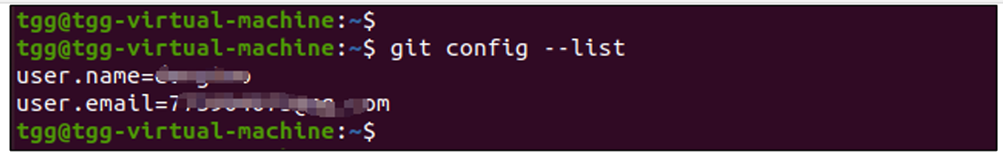

接下来就是安装SDK，将下载好的.tgz文件通过FILEZilla（该软件后续有教程）从windows系统中转移到linux中，将tgz 压缩文件拷贝到Ubuntu系统的用户家目录下。

关于内核编译，只需要进入LINUX rk3588 software文件的 kernel文件夹下打开终端输入以下代码即可

./build.sh kernel 内核编译完成后会产生一个boot.img文件

将boot.img文件通过RKDevTool（瑞芯微开发工具）烧录进RK3588板端，由此RK3588便有了buildroot系统。

由于需要在虚拟机中进行模型的转换，所以需要在该虚拟机中安装好ADB工具，通过ADB工具将转换完成的.rknn模型传输到RK3588中。

## 3.2RK3588板端环境配置

**3.2.1 MobaXterm的安装与使用**

MobaXterm_Installer_v12.3.zip,进行安装

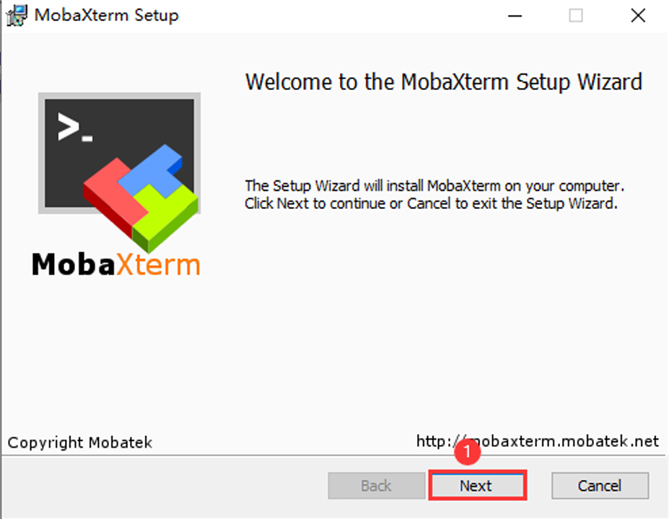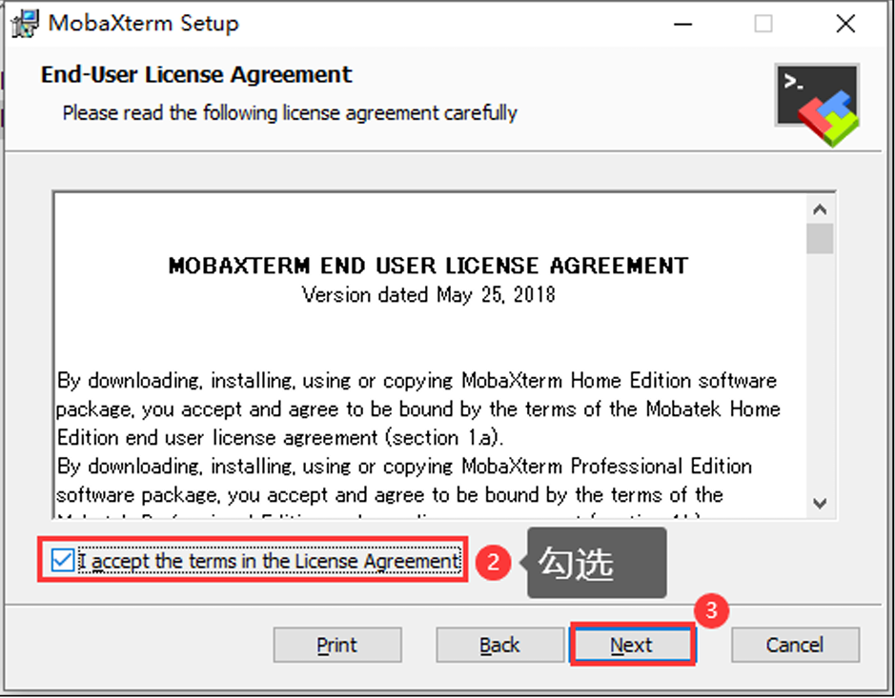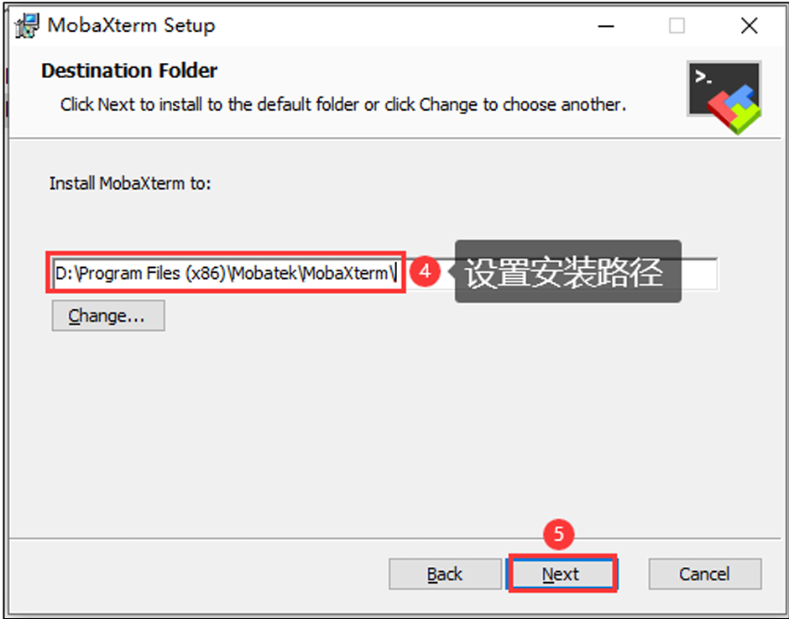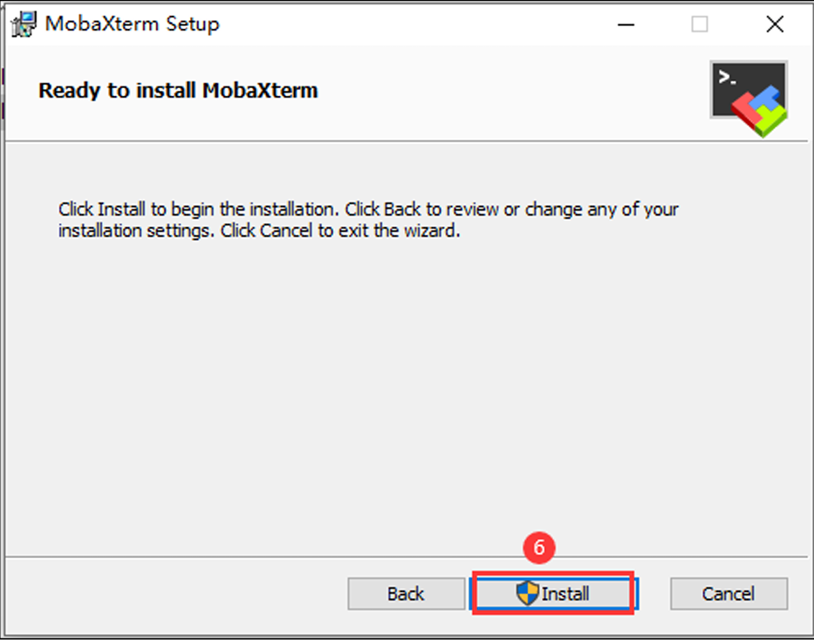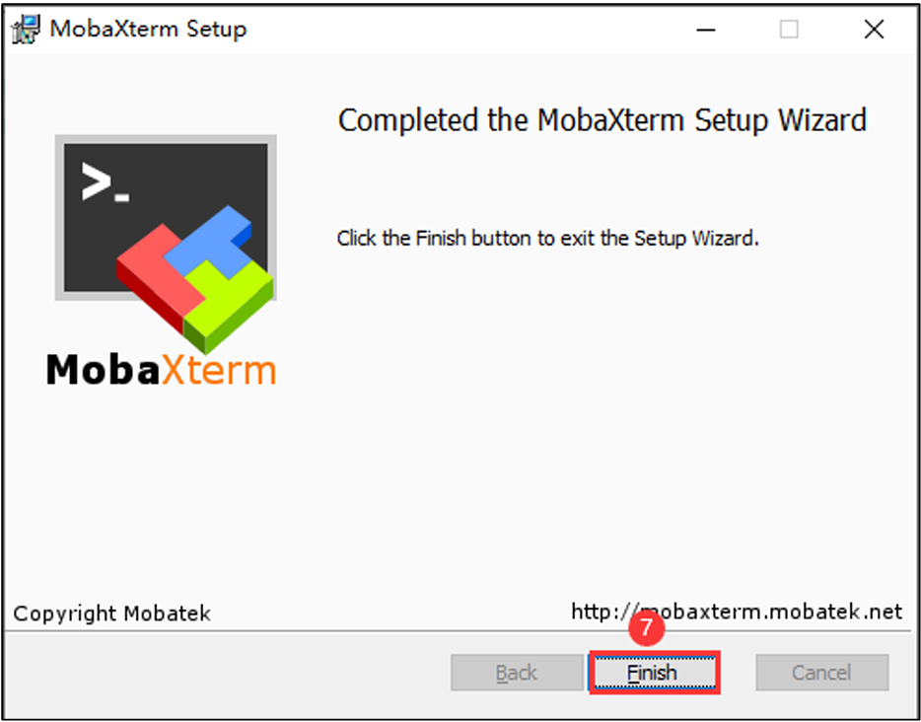

软件的使用

建立一个Serial（串口）连接（在建立连接之前，需要通过USB线将开发板的调试串口与电脑相连、并且已经安装了CH343驱动）：

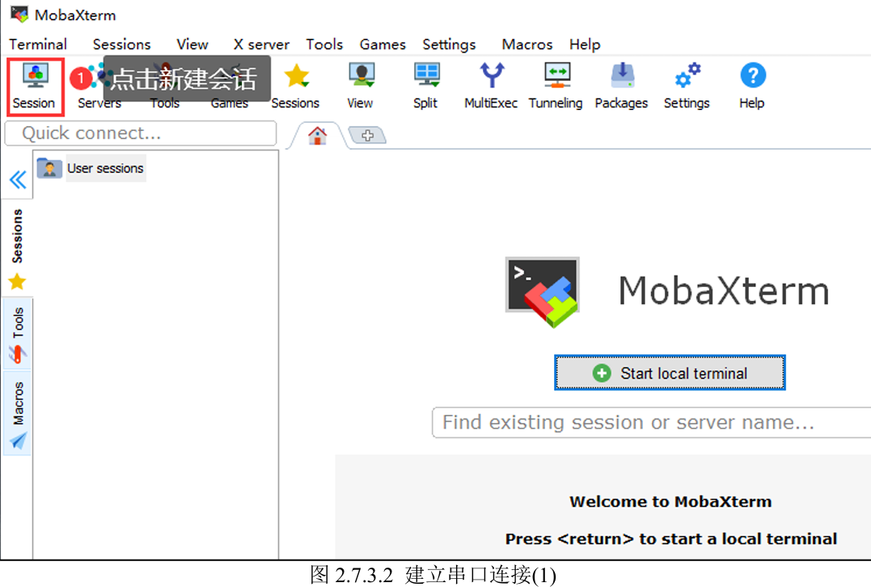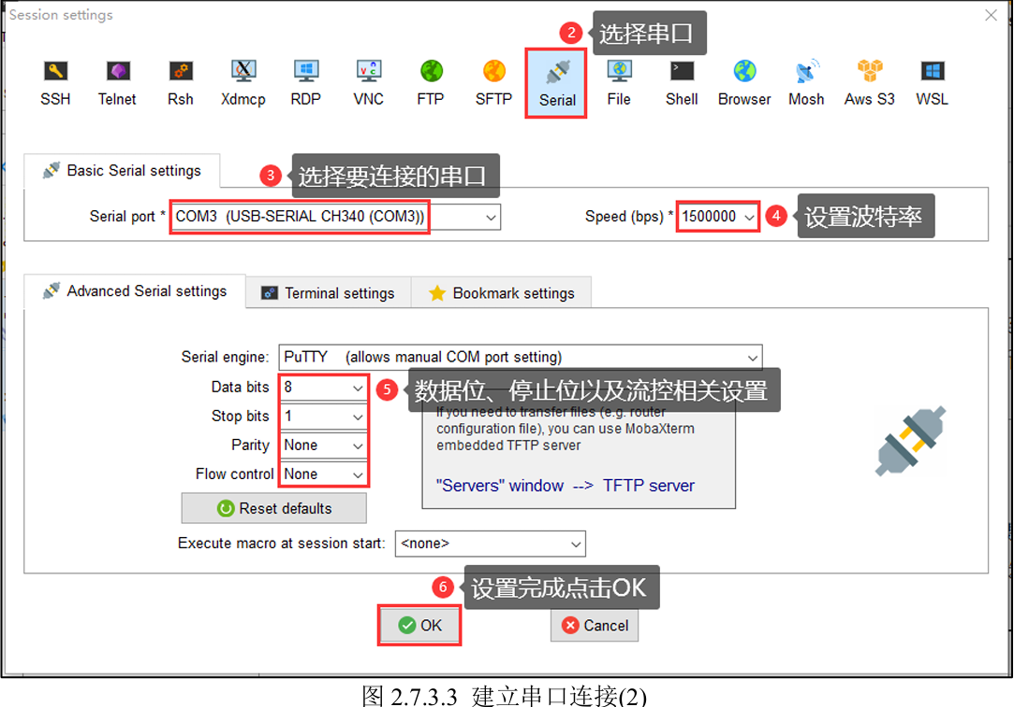

首先选择需要进行连接的串口，确保开发板的调试串口与电脑已经通过USB线相连、并且CH343驱动已经安装成功（“设备管理器→端口（COM和LPT）”下能找到一个名为“USBSERIAL CH343”的设备），那么MobaXterm软件才能识别到开发板的调试串口，我们便可以在“Serial port”下拉列表中找到开发板对应的串口（USB-SERIAL CH343），然后选择它即可. 接着设置串口通信波特率，根据实际情况进行设置，RK3588平台的调试串口，其默认波特率为1500000；然后设置数据位、停止位以及流控等，设置完成后点击“OK”按钮。

## 3.3 PC端硬件的控制

**3.3.1网页端的访问和使用**

1.盒子需要进行联网的操作

WiFi 的 Station 模式是一种工作模式，它使 WiFi 设备能够连接到一个 WiFi 网络并与其他设备进行通信。在 Station 模式下，WiFi 设备可以作为一个客户端连接到一个已有的 WiFi 网络，在连接上 WiFi 网络后，设备就可以通过这个网络与其他设备进行数据传输和通信。

rfkill unblock 2 # 解锁射频，wlan0 是 2，若需要查看对应的设备请输入 rfkill

ifconfig wlan0 up # 打开 wlan0，若未开启可以输入这个指令。

ifconfig # 查看 wlan0 是否开启。可以看到下图开启了

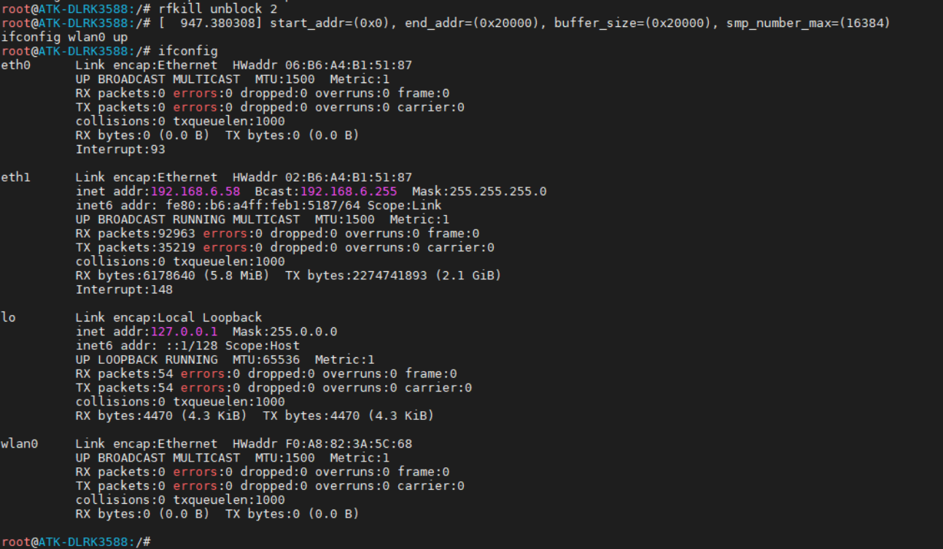

我们可以使用下面指令来连接 wifi。

connmanctl #进入 WIIF 操作终端

connmanctl> enable wifi #使能 WIFI，默认已经使能

connmanctl> agent on #开启代理

connmanctl> scan wifi #开启 WIFI 扫描，可以多次扫描

connmanctl> services #列出扫描到的 WIFI 列表

命令运行结果如下所示：

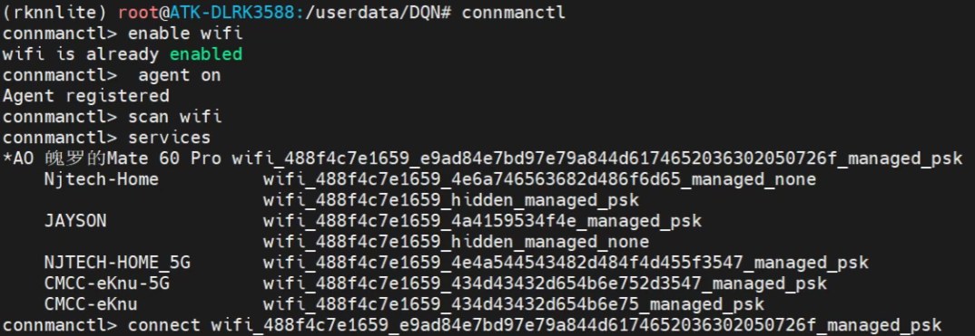

从扫描到 WIFI 列表中，使用 connect XXXX 进行连接，再输入密码按回车确认。

connect wifi_488f4c7e1659_e9ad84e7bd97e79a844d6174652036302050726f_managed_psk #连接

exit #退出终端

2.通过打开MobaXterm软件，进入到RK3588系统内部。

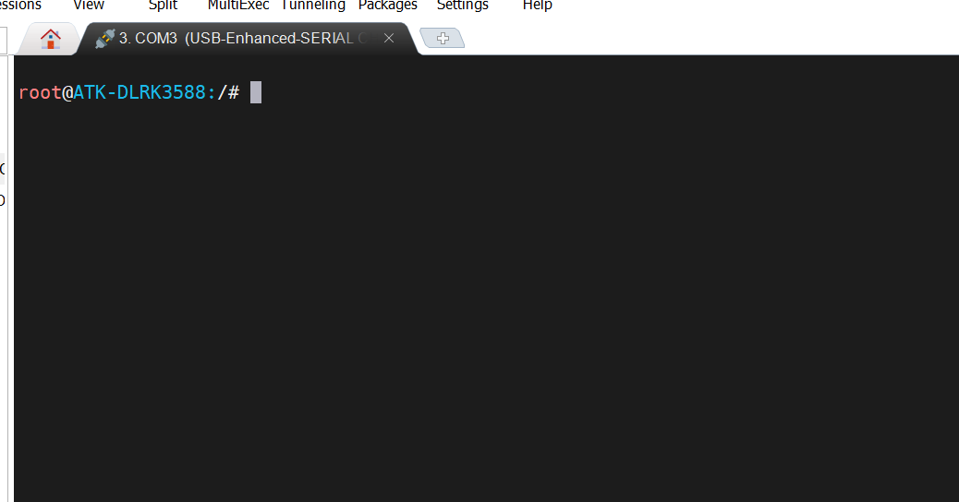

首先进入需要执行的代码的路径，ls为查询当前目录下的文件，cd是进入指定目录。进入指定目录后输入下列代码

source ~/.bashrc

conda activate rknnlite

进入虚拟环境中运行代码。



输入py （需要执行的文件名）运行代码，如下图所示

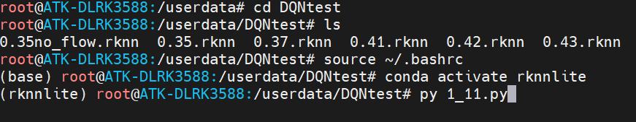

Crtl c为退出代码循环。